Modulopbygget M-blok-membranventil med fleksibelt tilslutningssystem

Den nye flervejs-ventilblokløsning GEMÜ P600S sikrer en fleksibel kombination af standardiserede enkeltdele. Det betyder, at det nye modulopbyggede system giver en række fordele i forbindelse med indkøb og lagerføring, samtidig med at det gør det muligt at implementere meget individuelle koblings- og flowveje.

Ud over individuelt fremstillede flervejs-ventilblokke anvendes der allerede i dag modulopbyggede og delvist standardiserede bloksystemer af plast eller rustfrit stål på en lang række områder. Den systematiske opbygning af modulerne betyder, at komplekse ventilmoduler kan kombineres fleksibelt på baggrund af et par grundlegemer. Afhængigt af hvordan grundlegemerne anbringes, er det derved muligt at implementere komplekse koblings- og flowveje.
Den nye, innovative M-block-løsning GEMÜ P600S går nu skridtet videre og muliggør efterfølgende tilpasning af tilslutningerne via et fleksibelt tilslutningssystem, så de forskellige modeller kan integreres individuelt i de enkelte processer.
De modulopbyggede grundlegemer og tilslutninger kan anskaffes som enkeltdele og kombineres individuelt afhængigt af behovet. Derved giver GEMÜ anlægsproducenter og driftsansvarlige mulighed for at foretage fleksible tilpasninger eller udvidelser af deres procesanlæg direkte på stedet.
GEMÜ P600S fås både i forskellige typer plast og i rustfrit stål.

GEMÜ P600S i plast til kemisk aggressive medier
Med den nye GEMÜ P600S-serie i plast tilbyder GEMÜ en multifunktionel løsning til blanding, udveksling, tømning og transport af kemisk aggressive medier. Den modulopbyggede M-blok-membranventil fås i materialerne PP-H og PVC og i nominelle dimensioner fra DN 8 til DN 25. Via det fleksible tilslutningssystem kan grundlegemerne tilpasses til både studser, gevindmuffer og armaturforskruninger afhængigt af de individuelle behov.

GEMÜ P600S i rustfrit stål til aseptisk anvendelse

Med den nye GEMÜ P600S-serie i rustfrit stål tilbyder GEMÜ en multifunktionel løsning til blanding, udveksling, tømning og transport af krævende medier inden for den farmaceutiske og bioteknologiske industri samt levnedsmiddelindustrien. Den modulopbyggede M-blok-membranventil fås i forskellige typer rustfrit stål og i de nominelle dimensioner DN 20 og DN 25 – flere varianter fås på forespørgsel. Via det fleksible tilslutningssystem kan grundlegemerne tilpasses til både studser, flanger eller clamps afhængigt af de individuelle behov. Interfacene til de enkelte komponenter er baseret på en standardiseret aseptisk forbindelse.

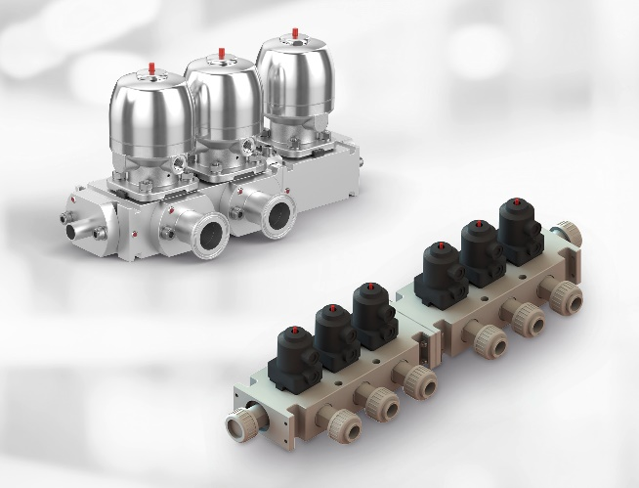
Baggrundsinformation
GEMÜ-gruppen udvikler og producerer ventil-, måle- og reguleringssystemer til væsker, dampe og gasser. Når det gælder løsninger til sterile processer, er virksomheden førende på markedet. Den globalt orienterede, uafhængige familievirksomhed blev grundlagt i 1964 og har siden 2011 været ledet i anden generation af administrerede direktør Gert Müller og hans fætter Stephan Müller. Virksomhedsgruppen opnåede en omsætning på mere end 330 millioner euro i 2020 og beskæftiger i dag mere end 2.100 medarbejdere på verdensplan, heraf ca. 1.200 i Tyskland. Produktionen sker på seks lokaliteter: Tyskland, Schweiz og Frankrig samt Kina, Brasilien og USA. Salget på verdensplan sker via 27 datterselskaber og koordineres fra Tyskland. GEMÜ er aktiv i mere end 50 lande på alle kontinenter via et fintmasket forhandlernetværk.
Yderligere information finder du under www.gemu-group.com.

